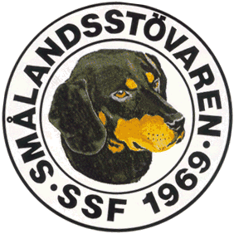

Protokoll fört vid SSF:s styrelsemöte i Växjö den 30/3 2014.

Närvarande: Tore Nilsson, Roger Nilsson, Henric Andersson och Raymond Dziobek.

1. Mötet öppnades av ordförande Tore Nilsson.
2. Till justeringsman valdes Henric Andersson.
3. Föregående protokoll var tyvärr inte klart. Gås igenom vid nästa möte.
4. Ekonomi.

Henric redovisar behållningen i huvudkassan och avelsfonden.

Endast 390 medlemmar som betalat hittills, saknas ca 100 st. Påminnelse skickas ut i samband med kallelsen till årsmötet.

1. Rapport från AU.

Mötet diskuterar om vi ska delta på Game Fair, Höga Kusten. Vi måste synas mer. Det har inkommit en fråga om föreningen kan hjälpa till att få oregistrerade hundar registrerade. SKK äger den frågan och det blir svårt att få några hundar registrerade i efterhand. Svensk Stövare diskuteras. Avelskommittén ska ha telemöte snart. Vi kommer troligtvis att ställa oss positiva till detta. Frågan är vad som händer med de s.k. F2:orna? Vi vill även ha möjlighet att använda samma rasvårdsprogram som idag.

1. Årsstämman 2014.

Allt går enligt planerna, Tore gör en skrivelse om detta och skickar ut snarast.

1. Parningar: Hittills är 13 parningar planerade, vi får hoppas på några fler.
2. Årsboken gås igenom. Vi rapporterar till redaktören de ändringar vi har. Nytt utkast kommer snart därefter.
3. Planeringen av årsstämman funkar enligt planerna, kallelse går ut i mitten på April.
4. Övriga frågor.

Mötet diskuterar träffarna i Jönköping och Sollefteå, inte många anmälningar hittills, kommer säkert fler på slutet. Rolluperna behöver fräschas upp. Roger får måtten av Raymond och kollar sedan på detta.

1. Tore tackar för allas intresse och avslutar mötet. Nästa möte blir ett telefonmöte, Tore kallar till detta.

Vid Protokollet Ordförande

Roger Nilsson Tore Nilsson

Justerat

Henric Andersson